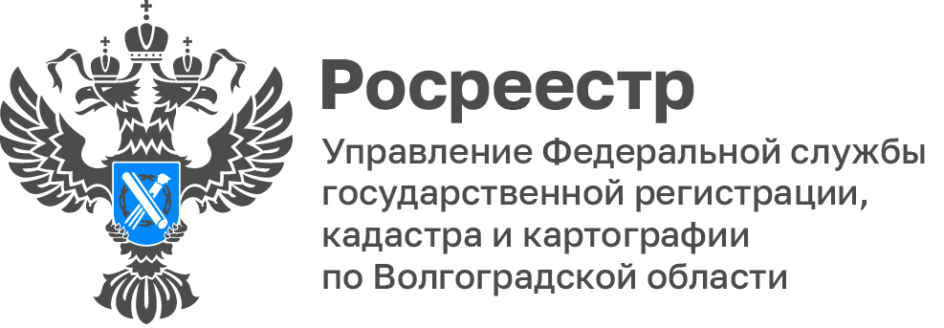
Управление Росреестра по Волгоградской области продолжает проводить активную работу по исправлению реестровых ошибок

Управление Росреестра по Волгоградской области продолжает работу по выявлению и исправлению реестровых ошибок в Едином государственном реестре недвижимости (ЕГРН).

За период с января по июль 2025 года исправлены реестровые ошибки
в отношении 2511 объектов недвижимости. Наиболее распространенные реестровые ошибки - ошибки в описании местоположения границ земельных участков.

Напомним, что реестровая ошибка – это ошибка, содержащаяся
в межевом плане, техническом плане, карте-плане территории или акте обследования, возникшая вследствие ошибки, допущенной лицом, выполнившим кадастровые работы или комплексные кадастровые работы, или ошибка, содержащаяся в документах, направленных или представленных
в орган регистрации прав.

«Исправление исторических накопленных реестровых ошибок повышает достоверность сведений, содержащих в Едином государственном реестре недвижимости», - подчеркнул заместитель руководителя Управления Дмитрий Бабайцев.

С уважением,
Заборовская Юлия Анатольевна,
Пресс-секретарь Управления Росреестра по Волгоградской области
Mob: +7(937) 531-22-98
E-mail: zab.j@r34.rosreestr.ru

